5А ИЗО Скульптура
Тема «Скульптура – летопись истории. Виды скульптуры. Урок теоретический.
Цель: выучить виды скульптуры, познакомиться с историей развития скульптуры (устно)
Рекомендации по изучению.
- Учебник. 5 класс часть 1. С122-131 читать. Электронный вариант: Издательство «Дрофа» автор Ломов.
- Презентация «Скульптура. Её виды» Инфо-урок.
- Таблица записать в альбом
Виды: круглая и рельеф.

- 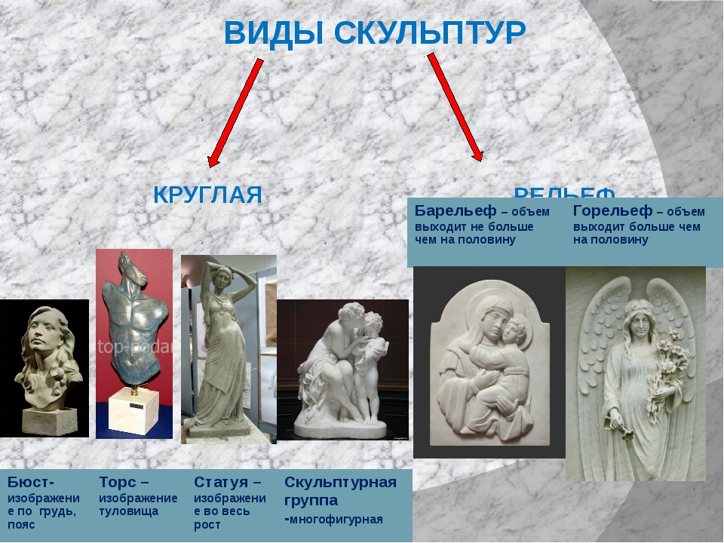
- Домашнее задание с.130. Следующий урок лепка, приготовить пластилин.

